УДК 669.15-198

Термодинамическое моделирование восстановления никеля и железа из многокомпонентного силикатного расплава в процессе барботажа. Сообщение 3. Восстановитель - конвертированный газ

Вусихис А.С., Леонтьев Л.И., Кудинов Д.З., Селиванов Е.Н.

Институт металлургии Уральского отделения Российской Академии наук, 620016, Екатеринбург, Амундсена, 101
e-mail: vas58@mail.ru

Плавка в жидкой ванне, в основе которой лежат барботажные процессы может быть применена при получении ферроникеля из окисденных никелевых руд [1]. На базе этой технологи разработан ряд способов, в которых плавление шихты и восстановление металлов из оксидного расплава разделены во времени и месте реализации [2-4]. В частности, предложен способ переработки окисленных никелевых руд, включающий подачу руды в противотоке с высокотемпературными отходящими газами, плавку в барботажной зоне двухзонной печи, с подачей углеродсодержащего топлива и кислородсодержащего дутья с получением расплава, который восстанавливается твердым восстановителем в плазменной зоне [5]. Основной недостаток способа – состав ферроникеля близок по составу сплаву, полученному в электропечи [6, 7]: низкое содержание никеля, наличие кремния, углерода, хрома и других примесей.
Для повышения качества ферроникеля авторы данной работы предлагают в плазменной зоне использовать конвертированный природный газ, который при обработке плазмой будет являться не только теплоносителем, но и восстановителем, т.к. в результате барботажа оксидного расплава восстановительными газами получают богатый ферроникель без вредных примесей [8].
Ранее с помощью метода термодинамического моделирования, в основе которого лежит допущение о том, что при барботаже глубокой ванны с расплавом, состав газа во всплывающих пузырях, достигших поверхности близок к равновесному, описаны процессы совместного восстановления никеля и железа в системе близкой по составу к магнезиальным никелевым рудам смесями СО-СО₂ [9] и Н₂-Н₂О [10]. В результате проведенных расчётов выявлены зависимости содержания оксидов никеля (C_{NiO}) и железа (C_{FeO}), степени их восстановления (φ_{Ni} и φ_{Fe}), кратности шлака и содержания никеля в сплаве (С_{Ni}) в силикатном расплаве от общего расхода газа (M_{г,} моль), определяемого как произведение количества газа в единичной порции (m_{г ,} моль) на количество циклов (k), а так же количества никеля (n_{Ni} ) и железа (n_{Fe}), восстановленных одной порцией газа и содержания газов в единичной порции от номера цикла (Z).
В данной работе приведены результаты моделирования процесса совместного восстановления никеля и железа из силикатного расплава конвертированным газом разного состава.
Процессы конверcии природного газа широко известны [11, 12].
По используемому окислителю выделяют следующие варианты получения конвертированных газов: кислородная конверсия, конверсия водяным паром, углекислотная конверсия . Окисление метана (основного компонента углеводородных газов) при получении конвертированного газа протекает по следующим основным суммарным реакциям:

СН₄ + 0,5О₂ → СО + 2Н₂ (1)
СН₄ + Н₂O → СО + 3Н₂ (2)
СН₄ + СO₂ → 2СО + 2Н₂ (3)

Для анализа выбран процесс кислородной конверсии, как наименее энергетически затратный. В основу процесса положена реакция

СН₄ +2αО₂ → kСО + hН₂+ mCO₂+nH₂O, (4)

где α - коэффициент расхода, определяемый как отношение количества кислорода поданного на окисление углеводородов, к его количеству, необходимому для полного окисления метана до СО₂ и Н₂О по реакции СН₄ +2О₂ → СО₂ + 2Н₂, где k, h, m и n – коэффициенты, определяющие количество газов при окислении СН₄ при заданном α.
Термодинамическое моделирование проведено при температуре 1823 К, давлении 0,1 МПа, газовая фаза – конвертированный газ (табл. 1). Количество газа в единичном цикле расчетов 1 моль, а компонентов в исходном оксидном расплаве (моль): 1 NiO, 10 FeO, 40 SiO₂ , 3 Al₂O₃ , 10 CaO , 2 MgO.

Таблица 1 — Составы газов для термодинамических расчетов
Образец газа | α | Состав газа, объем. %
Образец газа | α | CO | CO₂ | H₂ | H₂O
1  2  3 | 0,25  0,35  0,5 | 33,1  30,9  26,3 | 0,0  2,4  6,9 | 66,3  55,8  40,4 | 0,0  10,9  26,4

Анализ полученных данных показывает, что в ходе барботажа содержание оксида никеля в расплаве монотонно уменьшается, а степень восстановления увеличивается независимо от доли водорода и монооксида углерода в исходных газах, используемых для расчетов (рис. 1). Если восстановление металлов вести смесью СО+Н_{2,} то с увеличением расхода газа содержание оксида никеля в расплаве монотонно уменьшается практически до нуля, При наличии в исходной смеси СО₂ и Н₂О равновесные значения С_{NiO} повышаются, а степени восстановления снижаются.
Содержание оксида железа в расплаве сначала возрастает, проходит через максимум, а затем снижается (рис. 2). Константы равновесия реакций восстановления никеля водородом и монооксидом углерода многократно
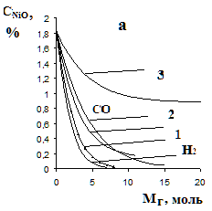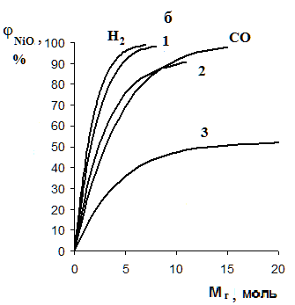

Рис. 1. Изменение содержания оксида никеля (а) и степени его восстановления (б) в расплаве от общего расхода газа (здесь и далее номера кривых по табл. 1, СО [9] , Н₂ [10])

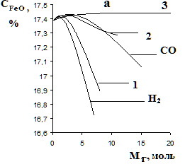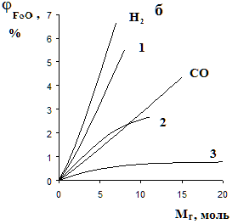

Рис.2. Изменение содержания оксида железа (а) и степени его восстановления (б) в расплаве от общего расхода газа

больше чем для железа, Количество металлического никеля (n_{Ni})₁, образованное в ходе взаимодействия его оксида с единичной порцией газа на порядок выше этих значений для железа (n_{Fe})₁. В результате содержание оксида никеля в системе уменьшается, а оксида железа незначительно возрастает. В дальнейшем значения n_{Ni} с ростом расхода газа монотонно уменьшаются, а n_{Fe} – проходят через максимум. Поэтому изменение значений C_{NiO} происходит монотонно, а C_{FeO} - проходит через максимум. Количества восстановленных никеля и железа при обработке расплава единичной порцией газа меняются симбатно.
Общее количество металла, восстановленное единичной порцией газа, как сумма (n_{Ni})₁ и (n_{Fe})₁, в первом цикле имеет максимальное значение, по мере развития процесса – уменьшается. Соответственно, первоначально в отходящем газе доли СО и Н₂, минимальны, в дальнейшем - увеличиваются и приближается к пределу (рис. 3).

1 2 3
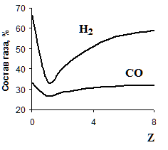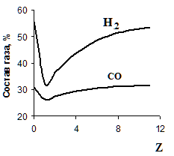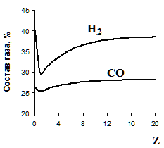

Рис. 3 Изменение содержаний Н₂ и СО в единичной порции по циклам обработки расплава газами 1-3 (по табл. 1).

Содержание никеля в образующемся металлическом сплаве монотонно уменьшается по мере увеличения количества введенного в систему газа М_{г} (рис. 4). Это связано с тем, что по мере развития процесса восстановления значения n_{Ni} уменьшаются, а n_{Fe} остаются на том же уровне. В определенный момент восстановление никеля практически полностью завершается, в то время как железо продолжает восстанавливаться. В приведенных расчетах, при φ_{Ni} близком к 98,5 %, величина φ_{Fe} не превышает 6,0 % (рис. 1 и 2). Лишь после полного восстановления никеля развивается восстановление железа, что сопровождается увеличением его доли в сплаве.

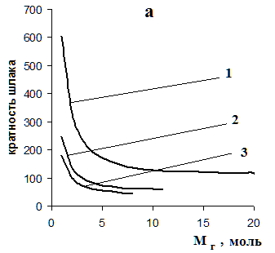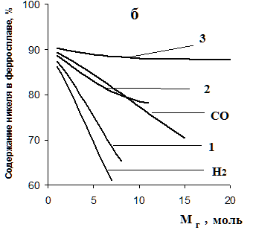

Рис. 4. Изменение кратности шлака (а) и содержания никеля в сплаве (б) от расхода газа

По мере уменьшения значений C_{NiO}, доли водорода и монооксида углерода, расходуемых на взаимодействие с оксидом железа, увеличиваются.
Кратность шлака, как отношение количеств оксидного расплава, и металла составляет порядка 45 единиц (рис. 4). Это означает, что доля металла в системе по завершению процесса для представленных значений М_{г} не превышает 2%.
На рисунках 1, 2 и 4 для сравнения представлены значения C_{NiO}, C_{FeO,} C_{Ni} соответствующие восстановлению железа и никеля водородом и монооксидом углерода [ 9, 10]. Из представленных данных следует, что более эффективно восстановление металлов чистым водородом.
Параметры системы, соответствующие завершающему циклу расчетов (Z_{max}) при различных составах конвертированного газа представлены в таблице 2.
Таблица 2. Параметры, соответствующие завершающему циклу расчетов (Z_{max} ) при различных составах конвертированного газа (табл. 1)

Образец газа (табл. 1) | 1 | 2 | 3
Z_{max} | 8 | 11 | 21
М_{г}, моль | 8 | 11 | 21
С_{NiO,} масс. % | 0,028 | 0,177 | 0,884
C_{FeO}, масс. % | 16,89 | 17,29 | 17,44
V, м³/т | 54 | 74,7 | 142,5
Н₂ *, % | 58,8 | 53,45 | 38,47
Н₂О *, % | 8,3 | 13,21 | 28,19
СО *, % | 32,1 | 31,4 | 28,08
СО₂ *, % | 1,16 | 1,97 | 5,24
Кратность шлака | 46 | 59 | 97
C_{Ni}, % | 65,3 | 78,1 | 87,6
φ_{Ni}, % | 98,5 | 90,4 | 51,7
φ _{Fe}, % | 5,5 | 2,7 | 0,77

При продувке расплава продуктами конверсии природного газа при α=0,25 процесс восстановления, в основном, осуществляется за счет водорода, влияние СО незначительно. Восстановление никеля конвертированным газом (α = 0,35) до φ_{Ni} около 88%, что соответствует его расходу около 60 м³/т происходит более эффективно, чем чистого СО. Одинаковые показатели в первом случае достигаются при меньшем расходе газа-восстановителя, чем во втором. Дальнейшее увеличение расхода газа-восстановителя приводит к обратному эффекту. Монооксид углерода восстанавливает лучше. Степень восстановления никеля может достигнуть около 100%, а в случае использования конвертированного газа с α = 0,35 едва превысит 90%.
Таким образом, в зависимости от поставленной цели, в качестве восстановительного газа может быть использован конвертированный газ различного состава, для получения которого могут быть применены различные виды твердого, жидкого или газообразного топлива. Хотя наиболее эффективно восстановление металлов из оксидных расплавов с использованием водорода, но перспективы массового использования такого газа весьма ограничены. Чем больше коэффициент расхода α, тем меньше показатели степени восстановления. Полученные сведения важны для описания термоэкстракционных процессов, связанных с периодическим выводом металлической фазы и непрерывным – газов.

1. Пахомов Р.А., Старых Р.В. Особенности плавки окисленных никелевых руд в агрегате барботажного типа. I. Термодинамический анализ плавок. Металлы, 2015, №5, С. 3-14
2. Роменец В. А., Валавин В. С., Похвиснев Ю. В. Технологическая оценка реализации процесса Ромелт в классическом и двухзонном вариантах./ Металлург. - 2014. - № 1. - С. 45-50.
3. Ковган П.А. Волков В.А., Козырев В.В. и др. Экологически чистая технология бескоксовой плавки окисленных никелевых руд, Цветная
металлургия, 1994, N 11-12, с. 16- 17.
4. Федоров А.Н., Комков А.А., Бруэк В.Н и др. Освоение процесса Ванюкова для переработки окисленных никелевых руд на Южноуральском никелевом комбинате . Цветные металлы. 2007. № 12. С.33-37;
5. Ковган П.А., Рогов П.В., Муфтахов А.С. и др. Способ переработки окисленных никелевых руд, РФ № 2064516, заявл. 27.07.1996, C22B23/02
6.Грань Н.И., Онищин Б.П., Майзель Е.И. Электроплавка окисленных никелевых руд/ -М.: Металлургия, 1971, 248 с.
7. Резник И.Д., Ермаков Г.П., Шнеерсон Я.М. Никель / т.2. - М.: ООО Наука и Технология, 2001. 468 с.
8. Леонтьев Л.И., Ватолин Н.А., Шаврин С.В., Шумаков Н.С Пирометаллургическая переработка комплексных руд. М.: Металлургия, 1997. 432 с.
9. Вусихис А.С., Леонтьев Л.И., Кудинов Д.З., Селиванов Е.Н. Особенности восстановления никеля и железа из многокомпонентного силикатного расплава при барботаже. Сообщение 2. Восстановитель - смесь СО-СО₂
Изв. Вузов Черная металлургия , , № , С.
10. Вусихис А.С., Леонтьев Л.И., Кудинов Д.З., Селиванов Е.Н. Особенности восстановления никеля и железа из многокомпонентного силикатного расплава при барботаже. Сообщение 2. Восстановитель - смесь Н₂-Н₂О
Изв. Вузов Черная металлургия , , № , С.
11. Кутепов А.Н., Бондарева Т.И. , Беренгартен Т.И. Общая химическая технология. - М.: ИКЦ «Академкнига», 2004. 405 с.
12. Арутюнов В.С. Окислительная конверсия природного газа
М.: Красанд, 2011. — 590 с.

